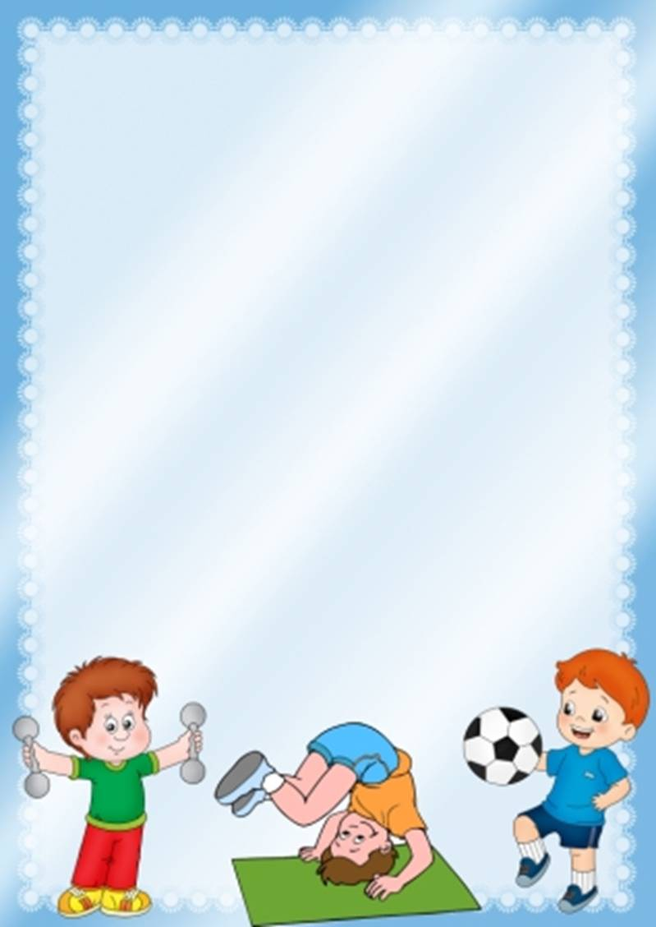

Консультация для родителей

«Следим за осанкой вместе»

Составила инструктор ФИЗО
Кравчёнок С. И.

Как сформировать правильную осанку?

Осанка – это привычное положение тела человека. Она считается правильной, если человек держит голову прямо и свободно, плечи находятся на одном уровне, слегка опущены назад, корпус выпрямлен, живот подтянут, грудь слегка выступает вперед, колени выпрямлены.
Правильная осанка не бывает врожденной, она начинает формироваться с первых лет нашей жизни.

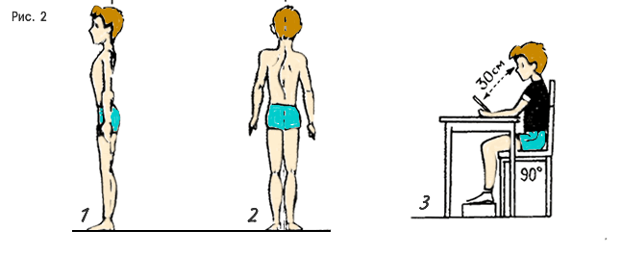
- Наиболее ответственный период для формирования осанки от 4 до 10 лет
- Приучая вашего ребенка «правильно» держать свое тело, не забывайте при этом и про вашу осанку.

Причины формирования неправильной осанки являются:
- Отсутствие крепкого, достаточно развитого мышечного корсажа – мышечной системы;
- Неравномерное развитие мышц спины, живота и бедер, изменение тяги, определяющей вертикальное положение позвоночника;
- Продолжительная болезнь или хронические заболевания, ослабляющие организм;
- Последствия рахита
- Не соответствующая росту мебель;
- Неудобная одежда и обувь.
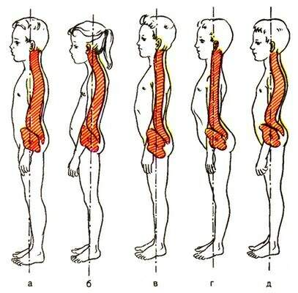

Как проверить осанку у ребёнка?

Осмотр вашего ребенка проводите в дневное время, при хорошем и равномерном освещении.
Разуйте и разденьте ребенка до трусиков, поставьте прямо, руки должны быть опущены вдоль туловища. Сами сядьте на стул на расстоянии 2-3 м и внимательно посмотрите на ребенка.
- симметрично ли расположены уши, лопатки, талия, складки под ягодицами и сами ягодицы. Если они находятся на разной высоте, есть причина для беспокойства!
- попросите ребенка достать руками до пола, выгнув спину. Проверьте, нет ли вдоль поясничных позвонков валиков, не торчат ли лопатки.
- посмотрите на ребенка сбоку и проверьте, не сутулится ли он, попросите его наклонить голову вперед и, не поднимая головы, повернуть ее сначала в одну, затем в другую сторону. Убедитесь, что объем движений при этом одинаков и выполняются они без ограничения.

Следим за осанкой вместе!

Покажите ребенку такой способ: стать к стене, плотно прижавшись затылком, лопатками, ягодицами, икрами ног и пятками, подбородок слегка приподнять. Ребенок должен зафиксировать в сознании мышечные ощущения при таком положении тела. Если 3-4 раза в день ребенок будет стараться удерживать такую позу несколько секунд, это благотворно отразится на его осанке. Для формирования правильной осанки проводите с детьми упражнения с предметами на голове, балансирование, хождение по наклонной плоскости.

